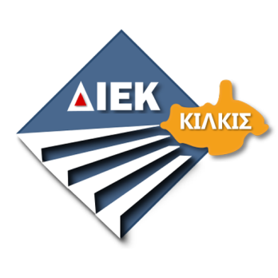 | ΕΞΕΤΑΣΕΙΣ  ΠΡΟΟΔΟΥ  2022A
ΣΤΟΙΧΕΙΑ ΑΝΑΠΑΡΑΓΩΓΗΣ ΘΕΜΑΤΩΝ
Ειδικότητα:
Εξάμηνο:
Μάθημα:
Εκπαιδευτής:
Τρόπος Εξέτασης  Εργαστηριακών Μαθημάτων  (επιλέξτε ένα): | γραπτή  προφορική  πρακτική δοκιμασία  συνδυασμός των παραπάνω
Αντίτυπα Θεμάτων (πλήθος):
Οι Καταρτιζόμενοι απαντούν πάνω
στα Αντίτυπα των Θεμάτων (Ναι ή Όχι);
Κόλλες Εξετάσεων (πλήθος):

